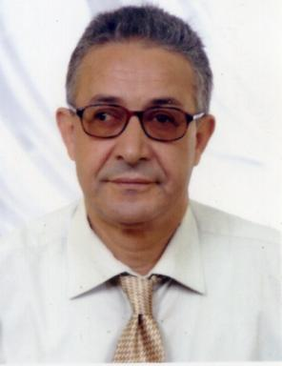 Salah Eddine Cherrad

Présentation

Publications

Article dans une revue (3)

La ville nouvelle Ali Mendjeli près de Constantine
Salah-Eddine Cherrad
Les Cahiers du Centre de recherches en économie appliquée pour le développement, 2008, 83-84, pp.107-118
Article dans une revue
hal-03061737v1
Infrastructures universitaires et territoires urbains
Salah-Eddine Cherrad
Les Cahiers du Centre de recherches en économie appliquée pour le développement, 2008, 83-84, pp.155-172
Article dans une revue
hal-03061736v1
L'émergence de nouvelles localités rurales dans le Constantinois
Salah-Eddine Cherrad
Travaux et documents / Maison de la recherche en sciences humaines, 2005, 15, pp.109-114
Article dans une revue
hal-03061734v1

Chapitre d'ouvrage (3)

PME et territoires
Salah-Eddine Cherrad
Abderrahmane Abedou; Ahmed Bouyacoub; Michel Lallement; .. [et al.]. PME, emploi et relations sociales : France-Maghreb, L'Harmattan, pp.153-161, 2007
Chapitre d'ouvrage
hal-03055936v1
PME et territoires en Algérie
Salah-Eddine Cherrad
Abderrahmane Abedou; Ahmed Bouyacoub; Michel Lallement.. [et al.]. De la gouvernance des PME-PMI : regards croisés France-Algérie, L'Harmattan, pp.163-168, 2006
Chapitre d'ouvrage
hal-03055935v1
Une ville nouvelle comme mode d’extension d’une métropole régionale
Salah-Eddine Cherrad
Nadir Boumaza. Villes réelles, villes projetées : fabrication de la ville au Maghreb, Maisonneuve & Larose, pp.323-330, 2005
Chapitre d'ouvrage
hal-02910516v1

